

Galaxia
Santiago López

Seminario Final

Documentación
Profesorado Don Bosco
2024

Galaxia
Santiago López

Modelos de Requerimientos
Profesorado Don Bosco
2024

Santiago López
Modelo de Dominio Galaxia
17/10/2023

OBJETIVO DEL MODELO
Este documento tiene como objetivo detallar las partes que conformaran en última instancia al juego Galaxia.

conceptos principales
- Partida: Representa la partida actual del usuario
- Jugador: Representa al usuario e identificara en partidas.
- Carta: Corresponde a una carta jugable todas deberán tener un id, un tipo, un nombre, una categoría, una descripción, una imagen y según el tipo deberá tener vida o ataque.
- Mazo: Representa una colección de cartas definida por el usuario. Cada mazo tendrá un id, nombre, una imagen trasera y una colección de cartas.
- Mano: Colección de cartas en partida es una colección de cartas.
- Vida: Representa la vida de cada Jugador

conceptos secundarios

- Carta activa: carta seleccionada por el jugador
- Conexión: mantiene abierta la conexión para recibir y enviar datos.

Santiago López
REQUERIMIENTOS del proyecto Galaxia

17/10/2023

Fundamentación
El desarrollo es un videojuego llamado Galaxia consiste en una batalla multijugador en tiempo real donde los jugadores deberán desplegar cartas y atacar al oponente.

requerimientos funcionales, condiciones y/o limitaciones
Entre los posibles requerimientos funcionales de un sistema, se incluyen:
- El sistema debe permitir al jugador iniciar partida en línea
- En la partida el jugador podrá:
  - Levantar una carta de un mazo de naves o un mazo de disparos y sumarla a la mano
  - Jugar solo una carta en el tablero
  - Finalizar turno
  - Rendirse
- El sistema deberá permitir ingresar al menú Colección
- En el menú Colección el usuario podrá crear Mazos, y agregar o quitar Cartas al mazo

requerimientos no funcionales
Los requisitos no funcionales definen propiedades del sistema como:
- El sistema debe cumplir con los estándares de seguridad adecuados para proteger la información de usuarios.
- El sistema debe ser fácil de usar para los usuarios y debe proporcionar una experiencia de usuario intuitiva.
- El sistema debe ser confiable y no presentar fallas en su funcionamiento.

Requerimientos Técnicos
Los requisitos técnicos establecen los mínimos necesarios para que la PC del usuario pueda ejecutar el programa:
- Sistema operativo: Windows 10 o superior
- Memoria RAM: 4 GB

Galaxia
Santiago López

Modelos de Analisis
Profesorado Don Bosco
2024

Santiago López
Documento de Diseño de Juego (GDD)

17/10/2023

Concepto del Juego

Descripción
En Galaxia, eres el dueño de un crucero espacial dedicado al contrabando y transporte. Sin embargo, en tu camino, te enfrentarás a numerosas naves que intentarán destruirte para evitar que cumplas tu objetivo y robar tu botín. Para defenderte, tu crucero está equipado con naves de asalto que puedes desplegar estratégicamente, cargar con potentes disparos y utilizar para eliminar a tus oponentes

Clasificación
El género de Galaxia se llama: digital collectible card game (DCCG).
Según la teoría de Bartle, los jugadores de galaxia serian motivados por las recompensas por lo tanto son Achievers.
Los jugadores que se centran en el aspecto competitivo y logran los objetivos en un TCG pueden ser clasificados como "Logro". Estos jugadores buscan ganar partidas, alcanzar un rango elevado, coleccionar cartas raras y destacar en el juego.
Está enfocado a personas mayores de 13 años ya que requiere cierto nivel comprensión de textos para armar estrategias con mazos buscando la mejor combinación de cartas.

Factores de Diversión

- Estrategia
- Competencia
- Construcción de mazos
- Recompensas y logros
- Azar
- Adivinar los movimientos del oponente

Mecánica del Juego
Cuando el jugador inicia Galaxia, se le presenta el Menú Principal. Al hacer clic en el botón 'Mi Colección', accede al menú de mazos, donde puede seleccionar cartas para crear sus mazos y elegir con cuál de ellos desea jugar.
Si desea comenzar una partida, el jugador selecciona la opción 'Jugar' y entra en la cola de emparejamiento para encontrar un oponente. Una vez que se encuentra un oponente, comienza la partida. Ambos jugadores reciben automáticamente 3 cartas de naves y 3 cartas de disparos al inicio.
En el primer turno, cada jugador coloca una carta de nave en uno de los 3 espacios disponibles para naves y luego confirma su jugada haciendo clic en el botón 'Listo'. Una vez que ambos jugadores están listos, se activa el efecto de la carta jugada y comienza un nuevo turno.
Durante un turno, el jugador puede levantar una carta adicional haciendo clic en el mazo de disparos o el mazo de naves, según le parezca conveniente. Luego, puede jugar una carta de nave o un disparo. Las cartas de disparo solo pueden jugarse en un espacio de disparo que tenga una nave asociada.
El jugador también tiene la opción de rendirse o pasar sin jugar una carta, simplemente haciendo clic en 'Retirada' o 'Pasar'.

Controles:
Todas las acciones se activan por botón izquierdo del mouse.

Puntación:
El sistema de recompensas tiene objetivos diarios, si el jugador las logra añadirá a su colección lo que haya logrado recolectar.
La partida de decide por la vida total del crucero, el primero en sacarle 100 puntos al oponente gana. Al ganar el jugador se quedará con el botín del oponente.
En caso de retirada, el jugador ganador le quitara parte del botín del crucero oponente.

INTERFACES

Nombre de la Pantalla:
Menú Principal

Boceto de Pantalla:
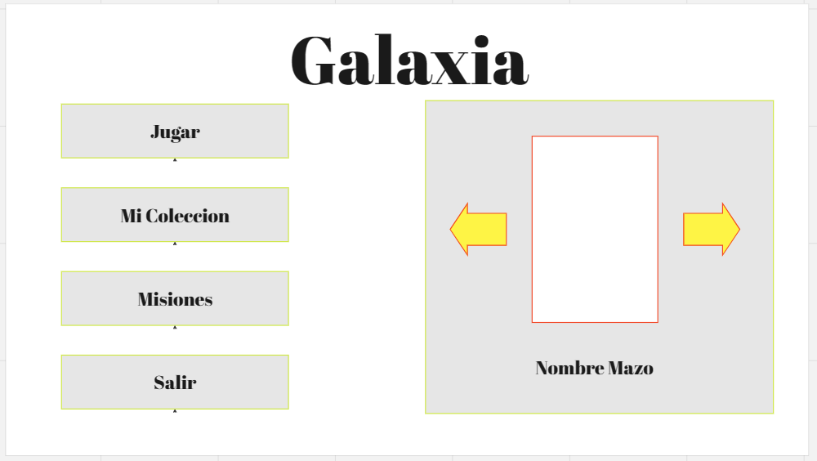

Descripción de la Pantalla:
Se ve grande el titulo Galaxia, de fondo se ve un cielo oscuro con estrellas.
A la izquierda se muestran los Botones:
- Jugar: al pulsarlo lleva a Iniciar Partida.
- Mi colección: al pulsarlo lleva a la pantalla Cartas
- Misiones: al pulsarlo lleva a la pantalla de Misiones
- Salir: al pulsarlo nos lleva de vuelta al Sistema Operativo
A la derecha se ve el mazo seleccionado para jugar con su nombre y dos flechas para cambiar el mazo. Hacer clic en el mazo o el nombre lleva a Mi colección con el mazo listo para editar.

Nombre de la Pantalla:
Colección

Boceto de Pantalla:
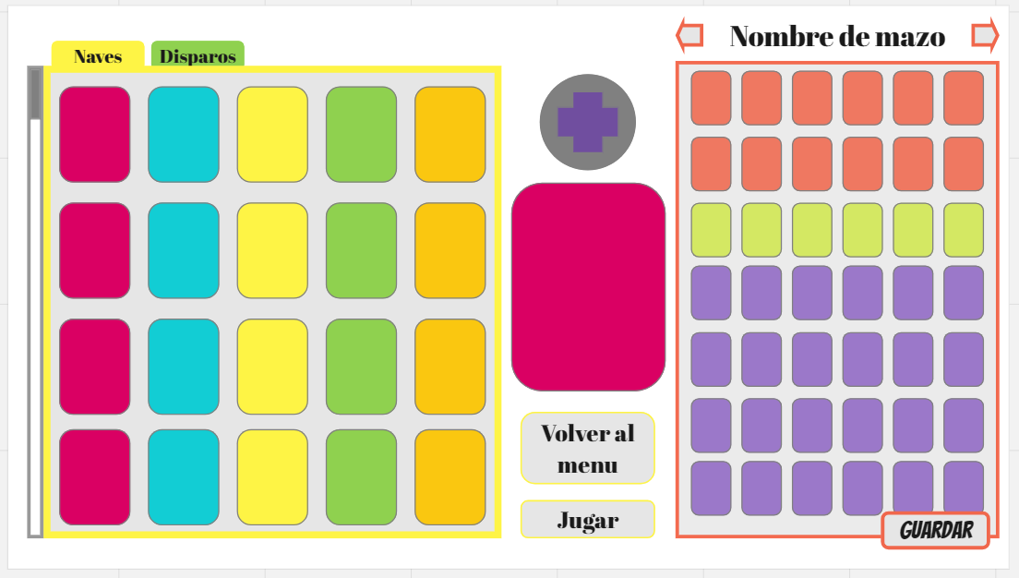
Descripción de la Pantalla:
Por la izquierda se ven 2 pestañas Naves y disparos, ambas muestran las cartas que el jugador dispone separas en columnas según su clase correspondiente a su tipo. Con una barra lateral para desplazarse y ver más cartas.
En el centro se ve un botón grande con un sigo Mas, que se usa para agregar la carta que se está pre visualizando al mazo seleccionado. Si la carta pre visualizada fue seleccionada del mazo este más se convierte en menos y entonces su función es sacar la carta del mazo.
De bajo esta la carta que esta pre visualizada, es una vista más grande de alguna carta a elección.
De bajo están los botones, “Volver al menú” para volver al menú principal y “jugar” que buscara una partida con el mazo que este visualizando.
Por la derecha está el sector para armar el mazo. En “nombre de mazo” el jugador puede editar el nombre. Con las flechas izquierda y derecha puede navegar entre los mazos armados, al llegar al último mazo la flecha derecha se cambia a un botón “nuevo”
Que creara una plantilla vacía de mazo y sin nombre de mazo.
Con el botón guardar salvara todos los cambios en el mazo.

Estados del Juego:
- Carta seleccionada: enviara a la sección de pre visualización una instancia de la carta y también el origen para cambiar el botón “mas” por “menos” si corresponde.
- Cantidad de cartas: Verifica que el mazo cumpla los requisitos mínimos para ser jugable.

Nombre de la Pantalla:
Partida

Boceto de Pantalla:
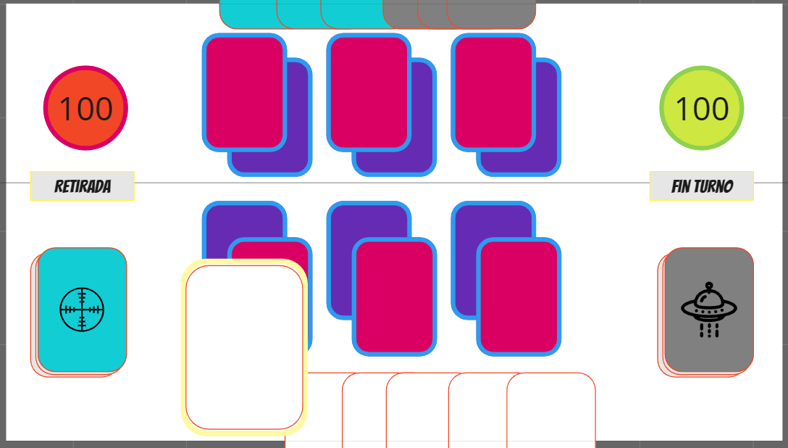
Descripción de la Pantalla:
Los círculos de colores representan la vida de cada jugador, rojo enemigo y verde jugador.
El botón “retirada” el jugador abandona la partida.
El botón “fin de turno” para confirmar la carta jugada.
A la izquierda y derecha se ven 2 mazos. A la izquierda el mazo de disparos, a la derecha el mazo de naves de los cuales el jugador puede elegir donde robar carta al inicio del turno.
En el centro de la pantalla están los lugares donde se juegan cartas, arriba las cartas del oponente debajo las del jugador, en rojo los lugares para naves y violeta las cartas disparo.
En el borde inferior se despliegan la mano del jugador y al pasar el mouse por cada carta se agranda para ver a detalle la carta, como es el caso de la primer carta.
En el borde superior esta la mano del oponente
Estados del Juego:
- Estado de la ubicación: si tiene nave o no, de ello dependerá resultado de muchas acciones.
- Estado de turno:
  - Inicio/Resuelve acciones
  - Robar carta
  - Poner 1 carta
  - Fin de turno
- Vida: la vida de ambos jugadores para determinar el fin de la partida

Santiago López
Modelo de Caso de Uso

19/10/2023

descripción / objetivo del documento
Este documento tiene como función enlistar todos los casos de uso que el jugador podrá realizar en Galaxia.

diagrama
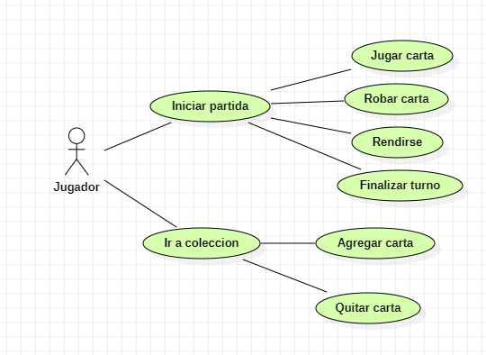

Actores
El único actor en Galaxia es llamado Jugador.

CASOS DE USO
- Iniciar partida
- Ir a Colección
- Crear un Mazo
- Robar Carta
- Jugar Carta
- Agregar y quitar carta al mazo
- Finalizar turno
- Rendirse

Santiago López
CASO DE USO “INICIAR PARTIDA”

21/11/2023

descripción
El caso iniciar partida implica al jugador buscando una partida online contra otro jugador.

Precondiciones
- iniciar el juego.
- tener seleccionado los mazos de cartas.
- Conexión a internet.

actores
- Jugador.

Flujo de ejecución
- Iniciar programa
- Seleccionar el mazo a jugar haciendo clic en las flechas en pantalla
- Hacer clic en Jugar

postcondiciones
El sistema se encargará de buscar otro jugador que al mismo tiempo o en los siguientes minutos este buscando una partida. Para eso mostrara la pantalla de espera que mostrara “buscando partida”, un tiempo límite estimado para encontrar la partida y un botón para cancelar la búsqueda.
Una vez emparejado con otro jugador mostrara la pantalla de partida.

Flujos de ejecución alternativos
- Cancelar búsqueda: En la pantalla de espera está el botón “Cancelar” si el jugador lo presiona volverá al menú principal.
- Error de conexión de internet: En caso de que no tenga conexión a la red al dar clic en jugar mostrara por pantalla “Sin conexión a internet. Comprueba tus ajustes de internet e inténtalo de nuevo”

interfaz de usuario

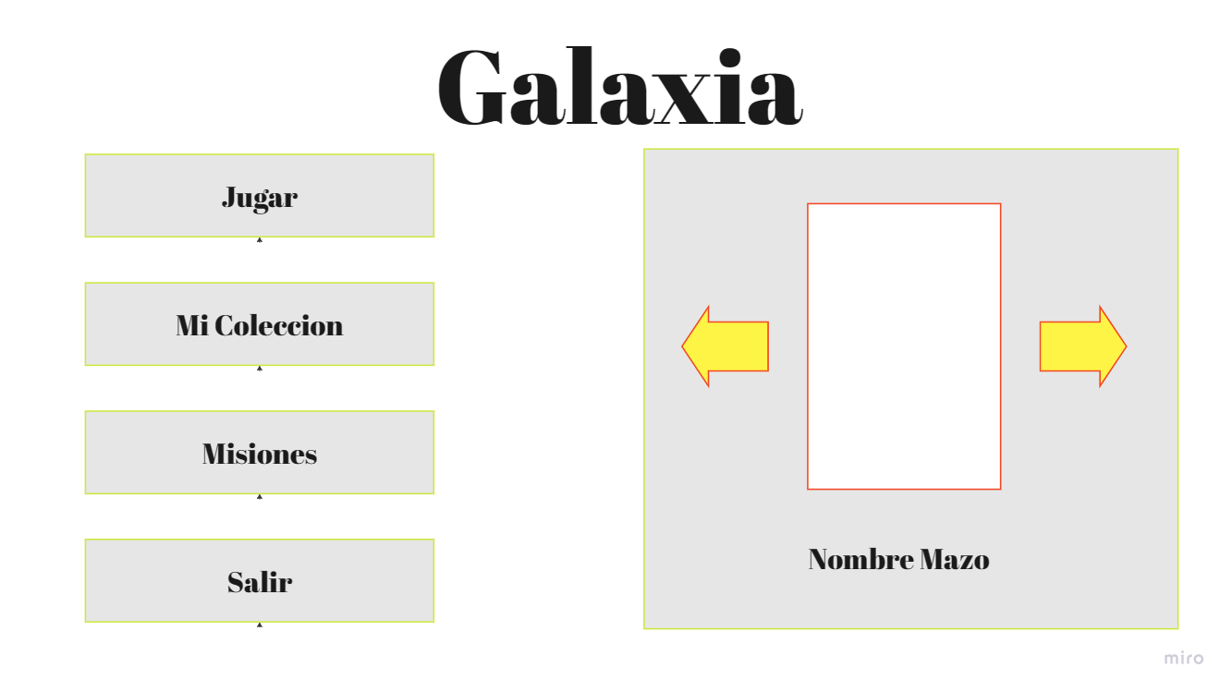

Componentes de Pantalla
- Botón jugar: con el cual inicia el caso
- Fechas para seleccionar el mazo
- Mi colección: botón que lleva al menú para armar mazos
- Misiones: botón para ver recompensas y misiones
- Salir: botón para salir del sistema
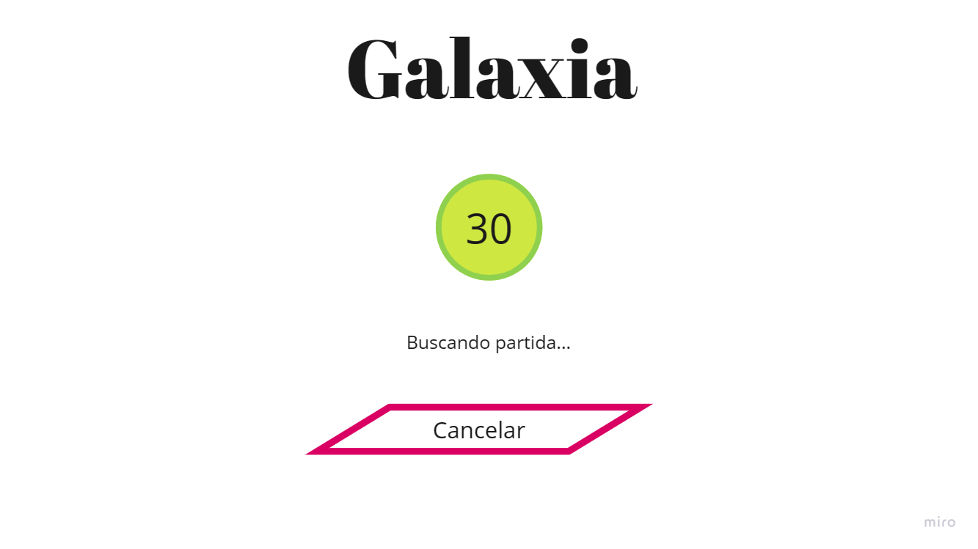

Componentes de Pantalla
- Contador: circulo que enumerara el tiempo que lleva encontrar partida
- Botón cancelar: para volver al menu

Resultado de encontrar partida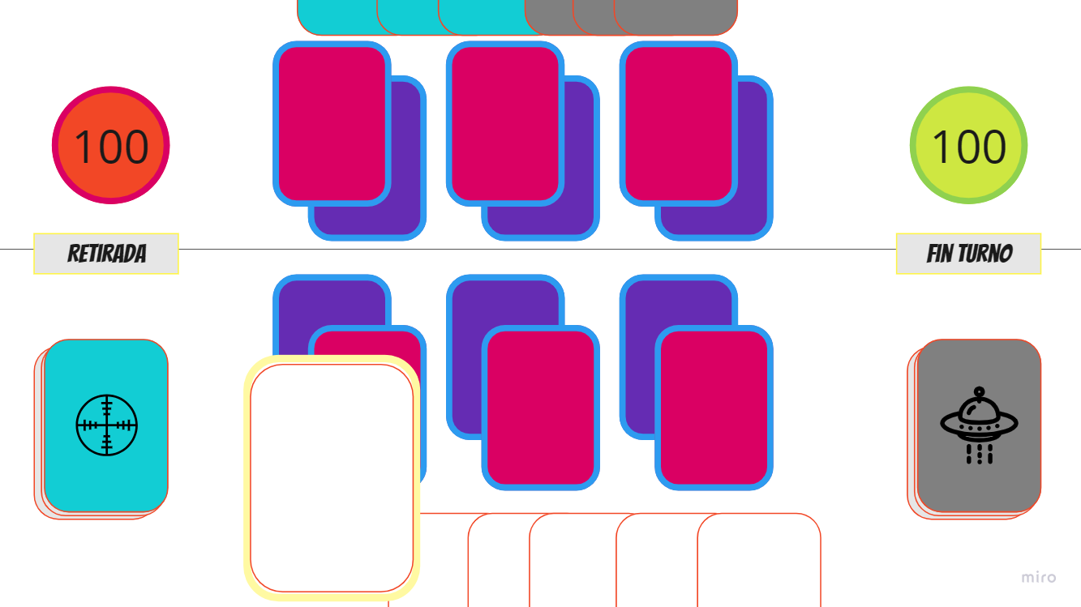

Componentes de Pantalla
- Mano
- Mazos
- Vida
- Tablero
- Retirada
- Fin de turno

EXCEPCIONES
- No tiene internet: Deshabilita el botón jugar y aparece el texto: “Sin conexión a internet. Comprueba tus ajustes de internet e inténtalo de nuevo”
- No hay jugadores: Superado el tiempo máximo de la pantalla de emparejamiento se le consulta si desea seguir esperando o volver al menú para volver a intentarlo.

Santiago López
CASO DE USO “IR A COLECCION”

21/11/2023

descripción
El caso ir a colección implica al jugador abriendo el menú “mi colección” en el que podría ver que cartas tiene, los mazos que tiene armados, y crear nuevos mazos.

Precondiciones
- iniciar el juego.

actores
- Jugador.

Flujo de ejecución
- Iniciar programa
- Hacer clic en Mi colección

postcondiciones
El sistema mostrara la pantalla “mi colección”.

interfaz de usuario

Componentes de Pantalla
- Botón jugar: con el cual inicia el caso
- Fechas para seleccionar el mazo
- Mi colección: botón que lleva al menú para armar mazos
- Misiones: botón para ver recompensas y misiones
- Salir: botón para salir del sistema
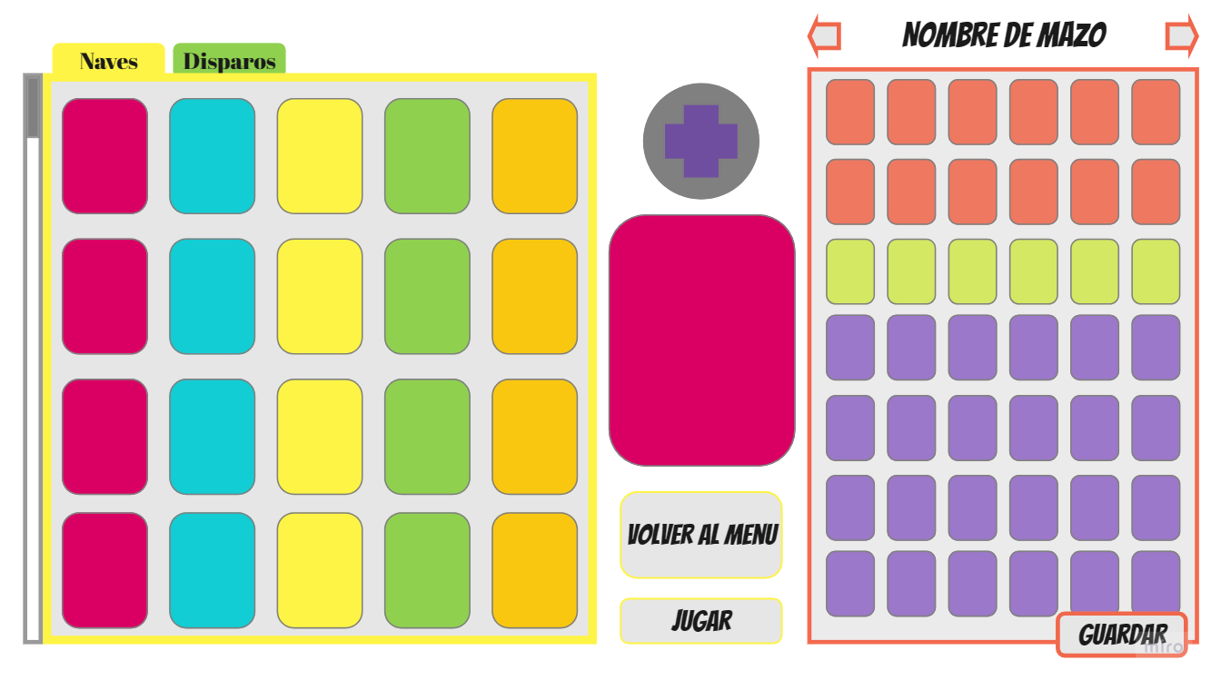

Componentes de Pantalla
- Pestaña Naves
- Pestaña Disparos
- Boton mas/menos
- Previsualizacion de la carta
- Volver al menú
- Jugar
- Nombre del mazo
- Guardar
- mazo

Galaxia
Santiago López

Modelos de Diseño
Profesorado Don Bosco
2024

Santiago López
ARQUITECTURA GALAXIA

21/11/2023

PROPOSITO
El propósito de este documento es el de plantear y describir los componentes tecnológicos más importantes, propuestos para el desarrollo del videojuego Galaxia.

RESTRICCIONES

Plataforma técnica
El videojuego debe desplegarse en un servidor de aplicaciones, con Windows y Godot 4.1.1, mismos requisitos para los ordenadores clientes.

Seguridad
La aplicación debe soportar los siguientes niveles de seguridad:
• Autenticación: Mediante mecanismo de login por usuario y contraseña.
• Autorización: Verificar que cada acceso del usuario sea un acceso permitido, en base a su perfil.
• Mantener la confiabilidad de los paquetes enviados y recibidos

Persistencia
Los objetos serán persistidos utilizando archivos .tres, que en Godot se les llama recursos.

Vista de despliegue
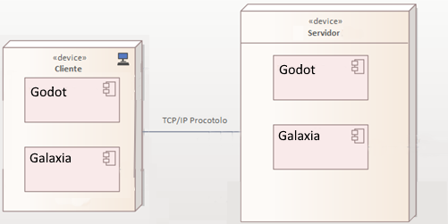

Galaxia
Santiago López

Modelos de Calidad
Profesorado Don Bosco
2024

Santiago López
MODELO DE PROCESO DE DESARROLLO

19/10/2023

Objetivo

El propósito de este documento es proporcionar una exposición detallada acerca del enfoque de trabajo que se llevará a cabo en el proyecto Galaxia. En las próximas secciones, se abordarán con profundidad los aspectos clave del enfoque de trabajo, incluyendo los principios rectores que orientarán nuestras acciones, las fases del proyecto, los roles y responsabilidades de los miembros del equipo, así como los recursos y herramientas que serán empleados en el proceso.

Modelo de desarrollo
El enfoque seleccionado para la ejecución del proyecto Galaxia es el modelo iterativo incremental, una metodología que se ha concebido con la intención de garantizar un desarrollo ordenado, eficiente y adaptable. En lugar de abordar el proyecto como una entidad monolítica, hemos optado por desglosar Galaxia en pequeñas porciones de trabajo, cada una de las cuales constituirá una entrega parcial y funcional que, en última instancia, se integrará en un todo coherente y completo.

ROLES Y RESPONSABILIDADES
Gerente de Proyecto:
- Planificar y supervisar cada etapa del proyecto.

Desarrolladores de videojuegos:
- Escribir, probar y mantener el código del proyecto.

Diseñador de Interfaz de Usuario, especializado en videojuegos:
Crear el diseño de la interfaz de usuario (UI) del proyecto.
Diseñar la disposición de elementos, colores y estilos.
Asegurarse de que la UI sea intuitiva y atractiva.
Colaborar con el equipo de desarrollo para implementar el diseño.

Diseñador e ilustrador de Contenido:
- Crear Cartas, incluye nombre, imagen, habilidades, etc

Diseñador de Sonido de videojuegos:
- Crear o buscar librerías de sonidos acorde a la situación del juego

FASES DEL PROCESO DEL DESARROLLO:
El desarrollo del proyecto se dividirá en las siguientes Partes:
- Menú Principal
- Menú colección
  - Ver mi colección
  - Vista previa + botones
  - Vista mazo
  - Nuevo mazo
- Partida
  - Mazos
  - Mano
  - Robar carta
  - Jugar carta
  - Resolución de Efectos
  - Vida
  - Área de juego nave
  - Área de juego disparo
- Online
  - Seguridad
  - Emparejamiento

Santiago López
FACTORES DE CALIDAD

19/10/2023

descripción / objetivo del documento
El establecimiento de estándares de calidad en el desarrollo de un videojuego es esencial para garantizar que el producto final cumpla con las expectativas de los jugadores y para facilitar una experiencia de juego satisfactoria. En las siguientes secciones, se presentan los estándares de calidad que son importantes para considerar en el desarrollo de Galaxia.

CATEGORÍAS DE RESULTADOS DE PRUEBA
Esta sección describe las categorías a ponderar en el costo beneficio de los factores de calidad
- Alto: El Beneficio es más importante que el costo.
- Medio: Igual de importante
- Bajo: El costo supera los beneficios del factor
- Muy bajo: Muy costoso frente al beneficio.

Factor de calidad 1 - Rendimiento y Estabilidad
Debe mantener una tasa de frames por segundo (FPS) aceptable para proporcionar una experiencia de juego fluida. El mínimo es 30 y máximo 100 pero el máximo no representa algo disfuncional en galaxia.

Factor - Métrica | Costo / Beneficio | Valor Máximo | Valor Mínimo
fps | Medio | - | 30

Factor de calidad 2 – Jugabilidad
La jugabilidad debe ser equilibrada y atractiva para el público objetivo. Los controles deben ser intuitivos y responsivos, permitiendo a los jugadores interactuar eficazmente con el juego.
Con encuestas y reseñas a jugadores se medirá la jugabilidad del 1 al 5.

Factor - Métrica | Costo / Beneficio | Valor Máximo | Valor Mínimo
Usabilidad | Alto | 5 | 1

Factor de calidad 3 - Pruebas de Calidad
El juego se someterá a pruebas exhaustivas para detectar y solucionar errores, problemas de equilibrio y fallos de diseño.

Factor - Métrica | Costo / Beneficio | Valor Máximo | Valor Mínimo
 | Alto

Factor de calidad 4 - Seguridad y Protección de Datos
El juego se someterá a pruebas exhaustivas para detectar y solucionar errores en seguridad que comprometan al jugador o la experiencia del juego.

Factor - Métrica | Costo / Beneficio | Valor Máximo | Valor Mínimo
 | Medio

Santiago López
PLAN DE PRUEBAS

25/11/2023

INTRODUCCIÓN

PROPÓSITO
El presente documento tiene por objeto verificar el plan de las pruebas adquiridas previstas para ser realizadas en el sistema, así como el procedimiento a seguir para su ejecución.

ALCANCE
Una vez que se ha confirmado la integridad del sistema y se han verificado sus errores de relación entre módulos, métodos, clases y objetos, se realizan pruebas de verificación de requisitos, que incluyen las acciones realizadas por el usuario y la salida de vuelta por el sistema, por lo que se ha verificado que todos están dentro de la especificación de requisitos. El propósito es mostrar cómo sería el plan de prueba para garantizar la coherencia, la integridad y la especificidad.

REQUERIMIENTOS DE PRUEBAS

INTRODUCCIÓN
Este capítulo documenta los requerimientos de prueba durante la fase de pruebas del software.

FILOSOFÍA DE LA PRUEBA

    - GENERALIDADES
El objetivo principal de las pruebas unitarias de un sistema es establecer un nivel de confianza que permita a los usuarios aceptar el sistema en pruebas de aceptación posteriores.
Las aplicaciones se prueban para cumplir con los requisitos de alto nivel especificados anteriormente y se verifica que las características y la funcionalidad requeridas por los usuarios se cumplan adecuadamente.
    - ÁREAS FUNCIONALES
Esta sección describe las áreas funcionales generales que deberán ser probadas como parte de la fase de pruebas del sistema.
      - Funcionalidad especificada en Menú principal.
      - Funcionalidad especificada en Menú Mi Colección.
      - Funcionalidad especificada en Pantalla de espera.
      - Funcionalidad especificada Iniciar partida.
      - Funcionalidad especificada Jugar carta
      - Funcionalidad especificada Robar carta.
      - Funcionalidad especificada rendirse.
      - Funcionalidad especificada fin de turno.
      - Funcionalidad especificada Agregar carta.
      - Funcionalidad especificada quitar carta.
      - Funcionalidad especificada Nuevo mazo.
      - Funcionalidad especificada ver colección.
      - Manejo de los datos y transacciones involucradas en las funcionalidades de los puntos anteriores.
      - Rendimiento al ejecutar las funcionalidades.
    - CATEGORÍAS DE RESULTADOS DE PRUEBA
Esta sección describe las categorías que pueden ser asignadas los resultados de prueba en un Caso de Prueba.
- Éxito: El resultado de la prueba es conforme al resultado esperado.
- Aceptable: El resultado de la prueba indica que el sistema difiere de la especificación aceptada, pero es aceptable, no son necesarios cambios en la aplicación, pero requiriendo un cambio en la Especificación Funcional.
- Tolerable: El resultado de la prueba es incorrecto, la aplicación en prueba trabaja y podría ser aceptada, pero la falla deberá ser rectificada en el periodo de tiempo acordado.
- Intolerable: El resultado de la prueba es incorrecto, y la falla debe ser corregida antes de concluir la fase de prueba.
- Error: El resultado de la prueba observado es correcto, pero el resultado esperado de acuerdo a los scripts de prueba es incorrecto.

ENTORNO DE LA PRUEBA
    - HARDWARE
2 PCs de desarrollo de pruebas, provistas por el área de sistemas
    - SOFTWARE
En las PCs de prueba deberán estar instaladas las siguientes aplicaciones de software:
      - Sistema Operativo Windows 10 pro.
      - Godot 4.1.1 con complemento ‘test_tool’
      - Visual Studio Code v1.72
Datos de prueba
Se desarrollarán y especificarán conjuntos de datos de prueba, tomando las muestras necesarias para la ejecución de las pruebas, de manera que se verifique que cumple con diversos tipos de datos.

ROLES Y RESPONSABILIDADES DEL EQUIPO DE PRUEBAS
    - RESPONSABILIDADES DEL GRUPO DE DESARROLLO
      - Ejecutar las pruebas unitarias
      - Ejecutar y probar la integración entre nodos
      - Corregir los problemas reportados

    - RESPONSABILIDADES DEL GRUPO DE TESTING
      - Planificar las pruebas del sistema
      - Configurar el ambiente de prueba
      - Ejecutar las pruebas del sistema
      - Escribir el reporte de test
    - RESPONSABILIDADES DE LA GERENCIA
      - Proveer recursos
      - Aceptación final y aprobación de la liberación del producto

REPORTE DE RESULTADOS
Los resultados de la prueba son registrados en un formulario de Registro de Resultados de Prueba, el cual contiene la siguiente información:
    - Nombre del Nodo
    - Nombre del Caso de Prueba
    - Número Total de Casos
    - Nombre del Proyecto
    - Funcionalidad
    - Versión de la Aplicación
    - Fecha
    - Ejecutado Por
    - Código de Test
    - Tipo de Test
    - Descripción de Caso de Test
    - Pre-Condiciones
    - Paso a Paso (Datos de Ejecución)
    - Resultado Esperado
    - Estado (ver punto 2.2.3)
    - Comentarios
    - ID INCIDENCIA
    - Fecha de Ejecución

PRUEBAS FUNCIONALES
    - Revisar la implementación del caso de uso Iniciar Partida.
    - Revisar la implementación del caso de uso Ir a colección.

ESTRATEGIA DE PRUEBAS
Los tipos de prueba a realizar son pruebas de caso de uso, y pruebas unitarias.

PRUEBAS POR CASO DE USO
Para las pruebas de casos de uso se probarán en el siguiente orden:
    - Robar carta
    - Jugar carta
    - Finalizar Turno
    - Agregar carta
    - Quitar carta
    - Nuevo mazo
    - Iniciar partida
    - Ir a colección
    - PRUEBAS DE INTEGRACIÓN
Se realizarán de manera implícita al realizar las pruebas del caso de uso.
    - PRUEBAS DEL CASO DE USO
Se verificará la correcta implementación de los flujos básicos y alternativos de todos los casos de uso a implementar en la iteración.

Galaxia
Santiago López

Estándares de Documentación
Profesorado Don Bosco
2024

<Empresa>
Documento de Diseño de Juego (GDD)

<Fecha>

Concepto del Juego

Descripción
Incluir en esta sección un breve resumen del juego. En la misma, contar su historia, cuales son los personajes principales y que objetivo deben cumplir.
Clasificación
Indica en que se ubica tu juego de acuerdo a las diferentes maneras que se puede clasificar:
Clasificación Básica
Teoría de Bartle
Por Edad
Por Genero

Factores de Diversión
Describe cada uno de los factores de diversión que incluyes en tu juego para que sea “divertido”

Mecánica del Juego

<Esta sección esencialmente describe lo que el jugador puede hacer y cómo puede hacerlo. Describir las acciones del jugador, de preferencia en secuencia a cómo será en el juego.>
Controles:
<Describir los botones y teclas que invoquen las acciones mencionadas en la sección de Mecánica del Juego.>

Puntación:
<Explicar de qué manera el juego se mantiene al tanto de los logros del jugador. Incluir también si existe una tabla de puntuaciones que compare los mismos entre los jugadores, ya sea de manera local o en línea.>

INTERFACES
Las interfaces dan la pauta a la interactividad que tiene el jugador con el juego, en esta sección se debe describir la apariencia del juego, es decir, colores y temática. Es importante dejar una impresión visual en el jugador y obviamente debe estar relacionada con el concepto del juego.
Nombre de la Pantalla: El nombre de la pantalla, si es el Menú Principal o el H.U.D. (Heads-up Display).

Boceto de Pantalla: imagen o dibujo de la pantalla

Descripción de la Pantalla: ¿Para qué sirve esta interface?

Estados del Juego: Hacer una lista de todos los estados de juego que invoquen esta pantalla, así como también los estados que se puedan invocar en ella. Imagen Una imagen que muestre en concepto cómo se vería la pantalla.

<Empresa>
DOMINIO <NOMBRE DEL SISTEMA>

<Fecha>

OBJETIVO DEL MODELO
<Objetivo del Modelo de dominio en el contexto del software a desarrollar.>

conceptos principales
<Definir y describir brevemente los conceptos principales del software a desarrollar. Como conceptos principales se tomarán todas las entidades identificadas en el modelo de requerimientos que serán actualizadas de forma recurrente en el sistema. Por ejemplo, una entidad Movimientos de un sistema bancario tendrá registros de forma periódica.>

conceptos secundarios
<Definir y describir brevemente los conceptos secundarios del software a desarrollar. Como conceptos secundarios se tomarán todas aquellas entidades identificadas en el modelo de requerimientos que completan la información de un concepto principal. Por ejemplo, en un software bancario la entidad Tipos Movimiento completará el registro de un Movimiento en el sistema.>

<Empresa>
MODELO DE CASO DE USO

<Fecha>

descripción / objetivo del documento
<Describir el objetivo de la funcionalidad que debe describir el caso de uso>

diagrama
<Diagramas del Modelo de Casos de Uso>

Actores
<Lista de los actores que interactúa con el sistema con una pequeña descripción>
<Diagrama de Actores>

CASOS DE USO
<Lista de los casos de uso de nuestro modelo con una pequeña descripción>

<Empresa>
REQUERIMIENTOS DEL PROYECTO

<Fecha>

Fundamentación
<Objetivo del documento de requerimientos, porque se solicitado el relevamiento y el desarrollo de software>

requerimientos funcionales, condiciones y/o limitaciones
Los requisitos funcionales de un software se suelen registran en la matriz de trazabilidad de requerimientos y en la especificación de requerimientos de software, este último, documenta las operaciones y actividades que el sistema debe poder desempeñar.
Entre los posibles requerimientos funcionales de un sistema, se incluyen:
- Descripciones de los datos a ser ingresados en el sistema.
- Descripciones de las operaciones a ser realizadas por cada pantalla.
- Descripción de los flujos de trabajo realizados por el sistema.
- Descripción de los reportes del sistema y otras salidas.
- Definición de quien puede ingresar datos en el sistema.
- Como el sistema cumplirá los reglamentos y regulaciones de sector o generales que le sean aplicables.

requerimientos no funcionales
Los requisitos no funcionales definen propiedades del sistema como:
  - Restricciones del entorno.
  - Rendimiento.
  - Facilidad de Mantenimiento.
  - Tiempos de Respuesta
  - Uso de Memoria
  - Velocidad

<Empresa>
FACTORES DE CALIDAD

<Fecha>

descripción / objetivo del documento
<Describir el modelo de factores de calidad elegido (McCall / ISO / Especificos..), el porqué de la elección y una breve descripción de dicho modelo>

Factor de calidad 1 - <nombre factor>
Describir el factor y las métricas a utilizar del mismo. Indicar los valores de referencia máximo y mínimos.

Factor - Métrica | Costo / Beneficio | Valor Máximo | Valor Mínimo

Factor de calidad 2 - <nombre factor>
Describir el factor y las métricas a utilizar del mismo. Indicar los valores de referencia máximo y mínimos.

Factor - Métrica | Costo / Beneficio | Valor Máximo | Valor Mínimo

Factor de calidad 3 - <nombre factor>
Describir el factor y las métricas a utilizar del mismo. Indicar los valores de referencia máximo y mínimos.

Factor - Métrica | Costo / Beneficio | Valor Máximo | Valor Mínimo

Puntos de Control - Ejecuciones
Punto de Control | Factor | Métrica | Valor

<Empresa>
MODELO DE PROCESO DE DESARROLLO

<Fecha>

Objetivo

<Descripción del objetivo del documento>

Modelo de desarrollo
<Definir y describir brevemente la metodología de trabajo.>

ROLES Y RESPONSABILIDADES
<Definir roles y tareas de con la siguiente estructura:
Rol:
- tarea.
- tarea
>

FASES DEL PROCESO DEL DESARROLLO:
<separar en ítems las partes del desarrollo>

